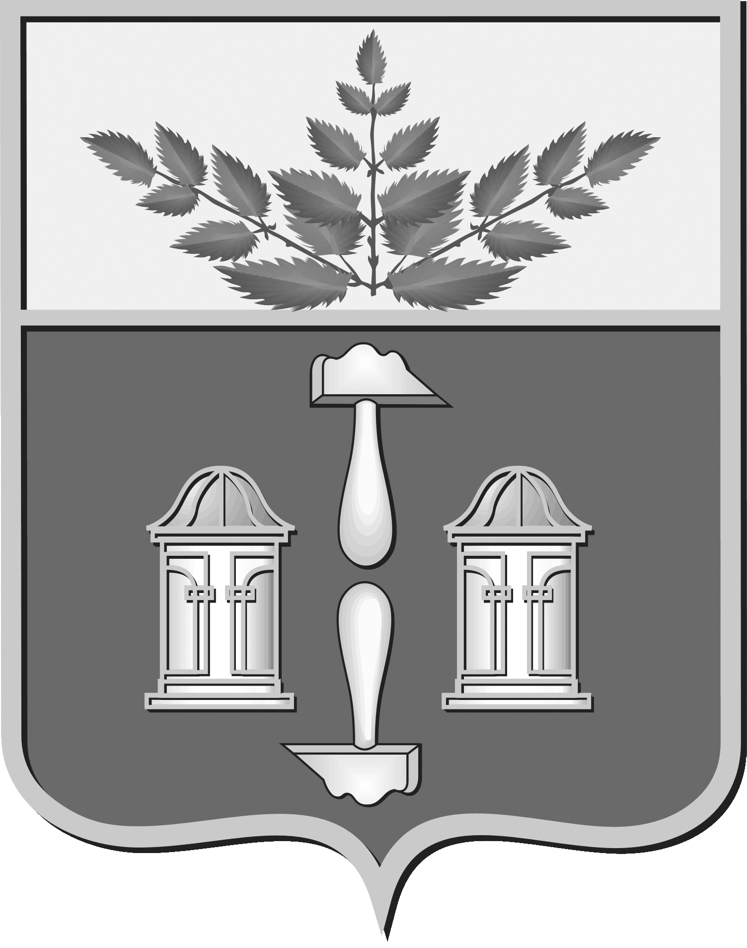

**Тульская область**

**муниципальное образование Щекинский район**

#### СОБРАНИЕ ПРЕДСТАВИТЕЛЕЙ

##### ЩЕКИНСКОГО РАЙОНА

от 07 июня 2024 года № 16/98

**Р Е Ш Е Н И Е**

**Об утверждении перечня имущества, передаваемого   
из собственности муниципального образования Щекинский район в собственность муниципального образования город Советск   
Щекинского района**

В соответствии с Федеральным законом от 06.10.2003 № 131-ФЗ «Об общих принципах организации местного самоуправления в Российской Федерации», Положением «О порядке управления и распоряжения собственностью муниципального образования Щекинский района», утвержденным решением Собрания представителей муниципального образования Щекинский район от 12.09.2014 № 71/666, Положением «О порядке передачи имущества между муниципальным образованием Щекинский район и поселениями Щекинского района», утвержденным решением Собрания представителей муниципального образования Щекинский район от 19.04.2017 № 45/396, на основании Устава муниципального образования Щекинский район, Собрание представителей Щекинского района **РЕШИЛО:**

1. Утвердить перечень имущества, передаваемого из собственности муниципального образования Щекинский район в собственность муниципального образования город Советск Щекинского района (приложение).

2. Контроль за выполнением настоящего решения возложить на главу администрации Щекинского района и постоянную комиссию Собрания представителей Щекинского района по собственности, развитию инфраструктуры и инвестиционной политике, развитию промышленности и предпринимательства.

1. Настоящее решение вступает в силу со дня его принятия.

Глава Щекинского района Е.В. Рыбальченко

Приложение

к решению Собрания представителей

Щекинского района

от 07.06.2024 № 16/98

**ПЕРЕЧЕНЬ**

**имущества, передаваемого из собственности муниципального образования Щекинский район**

**в собственность муниципального образования город Советск Щекинского района**

|  |  |  |  |  |  |  |  |
| --- | --- | --- | --- | --- | --- | --- | --- |
| №  п/п | Полное наименование муниципального унитарного (казенного) предприятия, муниципального учреждения | Адрес местонахождения муниципального унитарного (казенного) предприятия, муниципального учреждения, ОГРН | Наименование имущества | Адрес местонахождения имущества | | Индивидуализирующие  Характеристики имущества | |
| Номер паспорта транспортного средства, кадастровый номер зем. уч-ка,  и др. | Общая площадь  (кв.м.)/протяженность (м) |
| 1 | 2 | 3 | 4 | 5 | | 6 | 7 |
| Раздел I. Муниципальные унитарные (казенные) предприятия, муниципальные учреждения | | | | | | |  |
| Раздел II. Иное имущество | | | | | | | |
| 1 | Муниципальное образование Щекинский район | Тульская область, Щекинский район, г. Щекино, пл. Ленина, д. 1 | Жилое помещение (квартира) | | Российская Федерация, Тульская область, Щекинский район, МО г. Советск, г. Советск, пер. Школьный, д. 8, кв. 22 | 71:22:040101:2097 | 53,7 |
| 2 | Муниципальное образование Щекинский район | Тульская область, Щекинский район, г. Щекино, пл. Ленина, д. 1 | Жилое помещение (квартира) | | Российская Федерация, Тульская область, Щекинский район, МО г. Советск, г. Советск, ул. Октябрьская, д. 27, кв. 2 | 71:22:040104:451 | 28.3 |
| 3 | Муниципальное образование Щекинский район | Тульская область, Щекинский район, г. Щекино, пл. Ленина, д. 1 | Жилое помещение (квартира) | | Российская Федерация, Тульская область, Щекинский район, МО г. Советск, г. Советск, ул. Октябрьская, д. 39, кв. 25 | 71:22:040104:664 | 44,9 |
| 4 | Муниципальное образование Щекинский район | Тульская область, Щекинский район, г. Щекино, пл. Ленина, д. 1 | Жилое помещение (квартира) | | Российская Федерация, Тульская область, Щекинский район, МО г. Советск, г .Советск, ул. Октябрьская, д.12, кв. 33 | 71:22:040103:245 | 51,2 |
| 5 | Муниципальное образование Щекинский район | Тульская область, Щекинский район, г. Щекино, пл. Ленина, д. 1 | Жилое помещение (квартира) | | Российская Федерация, Тульская область, Щекинский район, МО г. Советск, г. Советск, ул. Октябрьская, д.10, кв. 30 | 71:22:040104:1060 | 70,9 |
| 6 | Муниципальное образование Щекинский район | Тульская область, Щекинский район, г. Щекино, пл. Ленина, д. 1 | Жилое помещение (квартира) | | Российская Федерация, Тульская область, Щекинский район, МО г. Советск, г. Советск, ул. Октябрьская, д.14, кв. 62 | 71:22:040104:171 | 59,4 |